消声水池测试系统
行走控制机构
使用手册

概述
本手册用于指导操作人员正确、安全地使用行车控制系统 PAD，完成行车的点动控制、位置移动、速度设置及异常处理等操作。

本系统通过 PAD 与伺服控制器进行通信，实现对多组电机的集中控制。
适用于日常生产运行、设备调试及维护场景。

⚠️ 安全提示
在行车移动过程中，操作人员必须全程监控行车的实际运行状态，严禁无人值守操作。
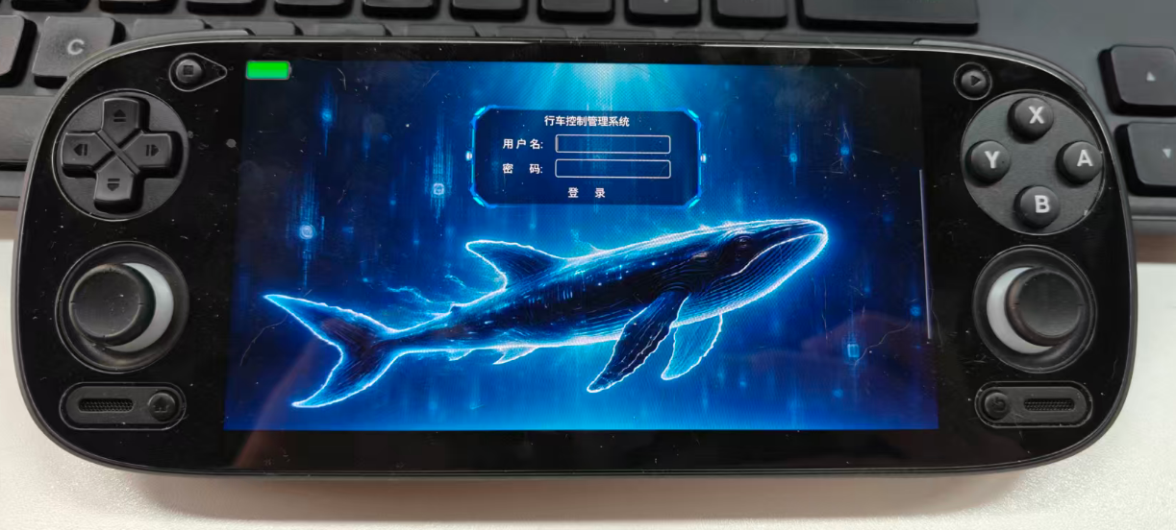
图 2-1 PAD 操作终端
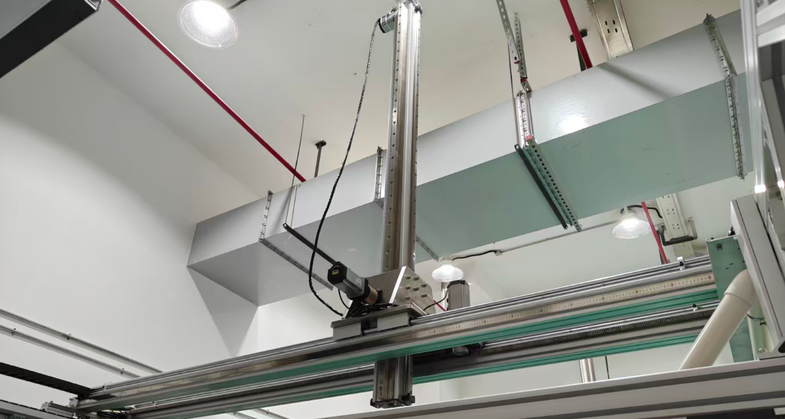
图 2-2 行车行走机构

行走控制机构组成
行车控制系统主要由以下部分组成：
- PAD 操作终端（图2-1）
- 用于人机交互
- 显示电机状态、位置、模式及报警信息
- 接收操作指令（按钮 / 摇杆）
- 电机及机械行走机构（图2-2）
- 包括 X1、X2 等行走电机
- 执行前进、后退等物理运动
- 通信与安全控制单元（图2-3）
- 保证 PAD 与伺服控制器通信正常
- 信号灯和蜂鸣器提示运动状态
- 支持急停功能

注意事项
- 行车运行过程中，禁止人员进入危险区域

- 未经许可，禁止修改管理员参数
- 发现异常时，优先使用急停按钮
- 双电机（X1X2）模式下，禁止私自切换为单电机运行
- 设置绝对零点前，必须确认
  - 行车处于安全位置
  - 已通知管理员并得到许可

使用手册

4.1 登录界面说明
登录成功后，PAD 显示主控制界面，如下图所示：
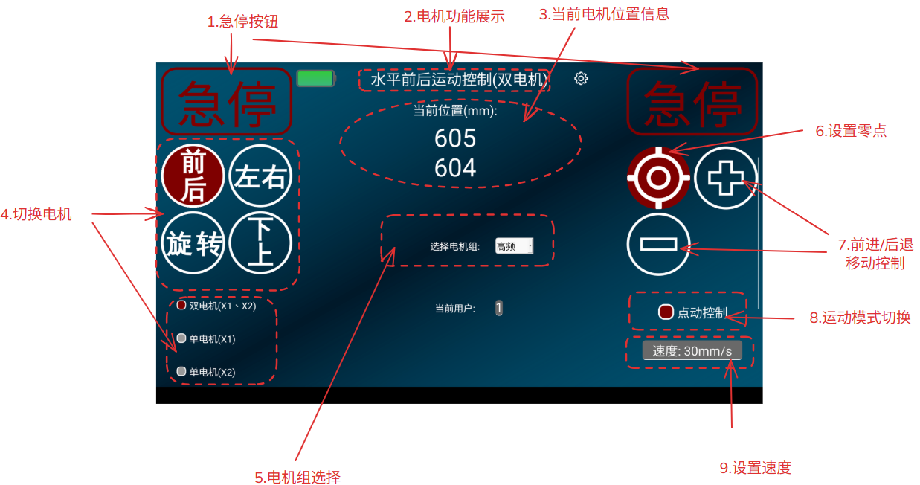
图 4-1 行车控制系统主界面
界面主要包含：
急停按钮、电机状态显示、位置显示、运动控制、模式设置等区域。

4.2 急停按钮（重要）
功能说明：
按下急停按钮后，系统将：
- 立即停止所有电机的运动
- 中断当前执行的移动指令
以下情况必须使用急停：
- 电机出现不可控运动
- 电机停止后仍有明显电流声（“滋滋”声）
- 因误操作导致界面锁定或响应异常
特别注意：
如果按下急停按钮电机仍处于运动状态，请及时按下放置在水池边的机械急停按钮，并且联系管理员解决。

4.3 电机功能信息展示
根据当前选中的电机类型，界面会显示对应的功能信息，例如：
- 行走方向
- 当前状态（运行 / 停止）
- 所属电机组
该区域仅用于状态查看，不直接进行操作。
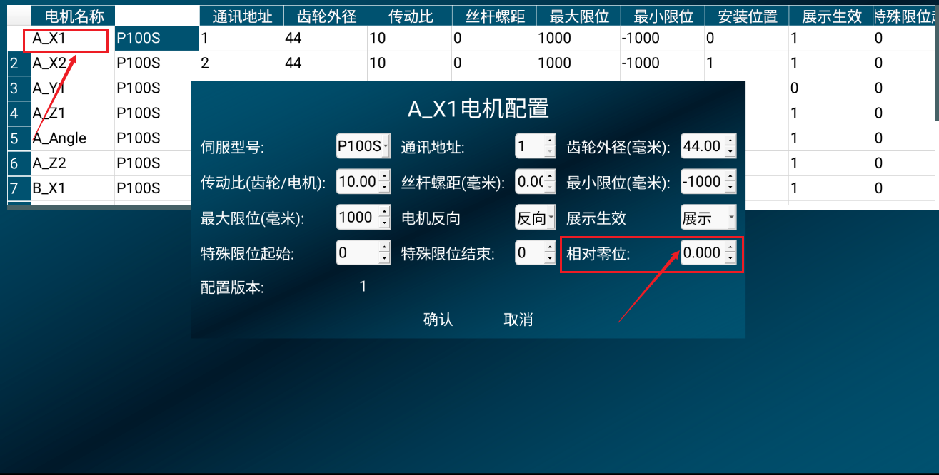
图 4-2 清除A组X1电机的相对零位

4.4 当前电机位置信息
显示当前选中电机的相对位置。
- 双电机 X1 / X2 显示说明
当使用 X1X2 双电机模式时：
上方显示：X1 电机位置
下方显示：X2 电机位置
- 相对位置说明
当前界面显示的是相对位置信息。
相对位置的作用是：
- 方便调试旋转轴
可将任意角度设置为相对原点，例如：
将绝对位置 30° 设为相对 0°，之后可方便执行 ±N° 的移动。
⚠️ 相对零点的清除需在【设置】界面手动完成，如图 4-2 所示。
- 绝对位置说明
绝对位置为伺服控制器内部记录的：
- 电机脉冲计数值
- 限位判断依据
- 归零和安全控制的基础数据
一般情况下，操作人员无需直接操作绝对位置。

4.5 电机切换
可通过界面选择不同功能的电机进行控制。
⚠️ 双电机 X1X2 特别说明
系统默认使用 X1X2 双电机模式进行行车前后移动。
该模式用于保证行走同步与结构安全，如需切换为单电机控制，必须联系管理员操作！

4.6 电机组选择
通过下拉框选择不同电机组：
- 电机组 A
- 电机组 B
该功能用于在不同设备或不同工况间切换控制对象。

4.7 设置零点（高风险操作）
点击【设置零点】按钮后，如图 4-3 所示，进入零点设置界面。
零点设置分为两种：
- 设置相对零点
操作流程：
- 点击【取消】
- 输入 1 次管理员密码
功能说明：
- 将当前绝对位置设为相对零点
- 不影响限位与绝对位置数据
主要用于调试和测试。
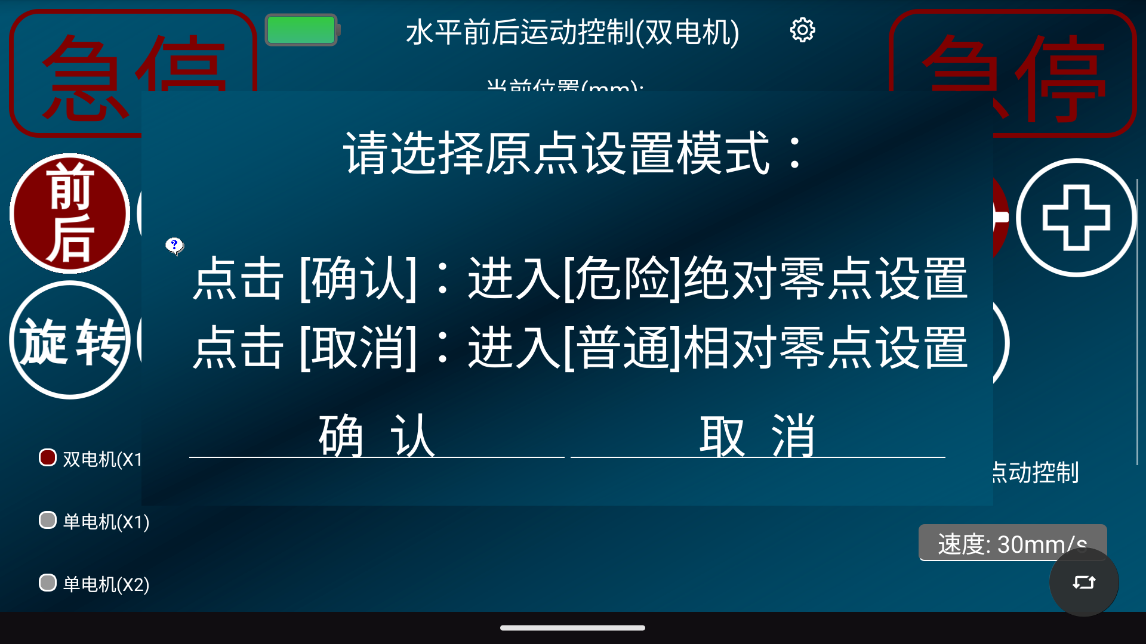
图 4-3 零点设置界面
- 设置绝对零点（⚠️危险）
操作流程：
- 点击【确认】
- 输入 2 次管理员密码
功能说明：
- 清除该电机的绝对位置记录
- 所有限位数据需重新配置（危险）
此功能仅限：
- 电机初次安装
- 机械结构调整后
必须由管理员在安全条件下执行！

4.8 前进 / 后退移动控制
根据当前运动模式，操作方式不同。
点动控制模式（长按）
操作步骤：
1. 选择 点动控制模式
2. 设置运动速度
3. 执行操作：
- 长按 ➕或向前推动摇杆 → 前进
- 长按 ➖ 或向后推动摇杆 → 后退
4. 松开即停止
适用于粗调位置。
位置移动模式（单次触发）
操作步骤：
- 关闭【点动控制】，进入位置移动模式
- 设置移动速度
- 输入目标移动距离
- 执行操作：
- 点击 ➕ / ➖或摇杆单次拨动
电机会自动移动至目标位置后停止。

4.9 运动模式切换
操作步骤：
- 点击模式选择区域
- 勾选 / 取消【点动控制】
模式对比表：
项目 | 点动控制 | 位置移动
操作方式 | 长按 | 单击
停止方式 | 松手即停 | 自动停止
适用场景 | 粗调 | 固定行程

4.10 速度设置
速度为双模式共用参数：
- 点动速度
- 位置移动速度
设置后立即生效。

错误处理与异常说明
1. 操作过快导致的“上次点动尚未停止”
- 点动结束后会进行系统自检，请稍等约1s后再开始下一次点动操作

2. 电机到达限位
- 电机已经到达软件设置的限位，或者碰到了传感器限位。

3. 左右两轴速度不一致
- 出现在X1X2双轴运动之前。可能是由于之前单轴移动过导致与另一个轴速度不一致，请重新设置X1X2电机速度

4. 左右两轴位置超差
- 故障问题。出现此问题后，刷新界面后，确认X1X2电机的位置是否超出了 15mm 的最大容忍误差。如果刷新后，X1X2误差仍大于 15mm ，请联系管理员进行处理。

5. 当前X轴位置已位于Z轴危险区域，请降低Z轴高度到（X）以下
- 双轴移动在组合限位中，Z轴已经超过安全限位，请下降Z轴到安全限位以下。

6. Z轴即将发生碰撞，请降低Z轴高度到（X）以下
- Z轴移动在组合限位中，并且即将抵达危险限位，请降低高度。

7. 下发电机（X）点动配置失败
- 配置电机X的时候，可能由于信号干扰或者系统问题导致的配置错误。重新下发点动命令即可。

8. 用户提前松开按钮，电机使能失败
- 点动运行之前，需要自检时间。在自检时间内松开摇杆或者按钮，就会提示此弹窗。重新下发点动命令即可。

9. 下发电机（X）点动使能失败
- 配置电机X的时候，可能由于信号干扰或者系统问题导致的配置错误。重新下发点动命令即可。

10. 双电机距离误差过大
- 故障问题。出现此问题后，刷新界面后，确认X1X2电机的位置是否超出了 15mm 的最大容忍误差。如果刷新后，X1X2误差仍大于 15mm ，请联系管理员进行处理。

11. 电机（X）触发物理限位停止
- 电机由于触发传感器限位导致停止。如果检查后发现确实触碰到传感器，请：
1. 断开行车供电
2. 清除电机控制软件后台
3. 重新行车上电
4. 重新打开电机控制软件，执行默认操作
为了保证安全，行车触发物理限位后（检查确实触碰到了物理限位），请断电重新上电。

